Archivní číslo vzorku | 10290
Odběrové číslo vzorku | 1
Pořadové číslo karty vzorku v databázi | 1352
Místo | Olomouc, Muzeum umění
Objekt | Mědiryt na papíře z r. 1561, VENUŠE A CUPIDO, res. Kaštovská
Místo odběru popis | Vzorek Identifik. číslo vzorku Místo odběru Povrch. úprava Stručný popis Analýza  1 10290 pravý horní roh ne Fragment papírové podložky OM
Místo odběru foto | 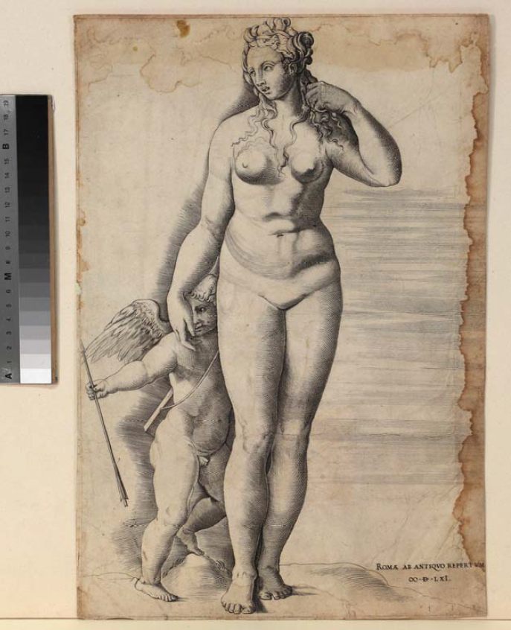
Typ díla | Obraz
Typ podložky (v případě vzorků povrchových úprav / barevných vrstev) | Papír
Datace objektu | 1561
Zpracovatel analýzy | Hurtová Alena
Datum zpracování zprávy k analýze | 28. 2. 2021
Číslo příslušné zprávy v databázi zpráv | 2021_24

Výsledky analýzy
Vzorek: 1/10290
fragment papírové podložky
Lokalizace: pravý horní roh

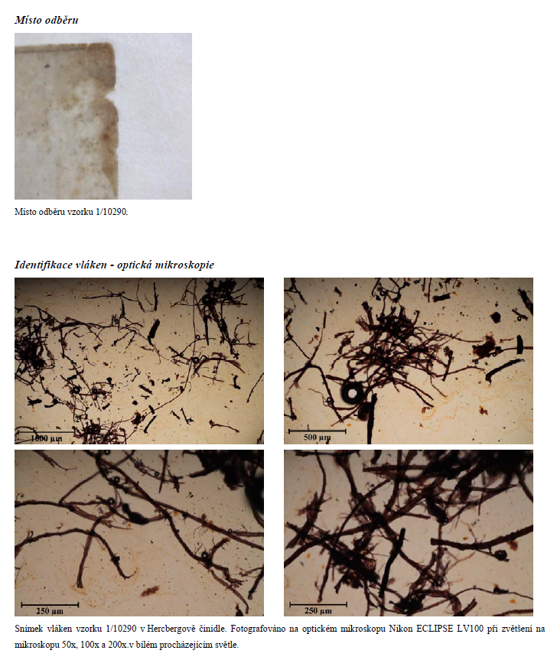

Vyhodnocení
Vzorek tvořil papír, jehož jednotlivá vlákna jsou polámaná s uvolněnými fibrilami, mají viditelná kolénka, úzký
lumen. Po styku s Hercbergovým činidlem došlo k zrůžovění vláken. Tyto znaky jsou typické pro hadrovinu z
lýkových vláken (například len, konopí, nebo kopřiva).

Fotodokumentace analýzy

